供应商资格审查资料提交格式
一、在中华人民共和国境内依法注册的法人或非法人（提供中华人民共和国境内行政管理部门登记的主体资格证书（包括但不限于营业执照、事业单位法人证书、社会团体法人登记证书等））；
插入扫描件

二、法定代表人身份证明，如是委托人参与报价则需提供法定代表人授权委托书；
三、具有国内独立法人的一般纳税人资格（提供证明材料）；

四、提供供应商的道路运输经营许可证（提供供应商法定代表人/负责人的道路运输经营许可证无效）
五、提供供应商的危险货物道路运输许可证；
六、供应商须承诺符合《中华人民共和国道路运输条例》的规定（提供承诺函）；

七、其他资格审查资料

供应商根据采购文件要求提供其他资格审查资料。

八、提供基本户存款账户信息证明；
九、企业信誉：未被人民法院列为失信被执行人，提供信用中国（www.creditchina.gov.cn）截图，以网站查询结果为准；
插入扫描件（以下为查询步骤示例）
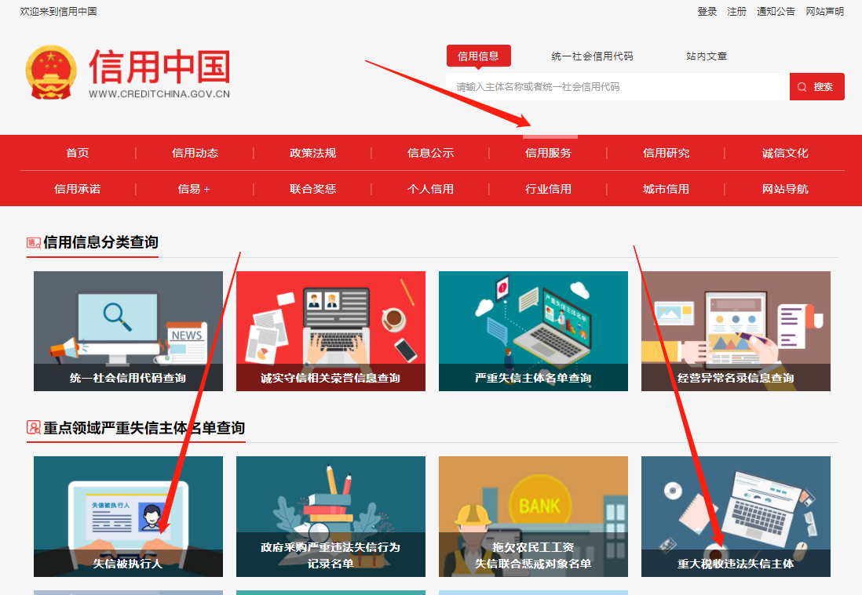
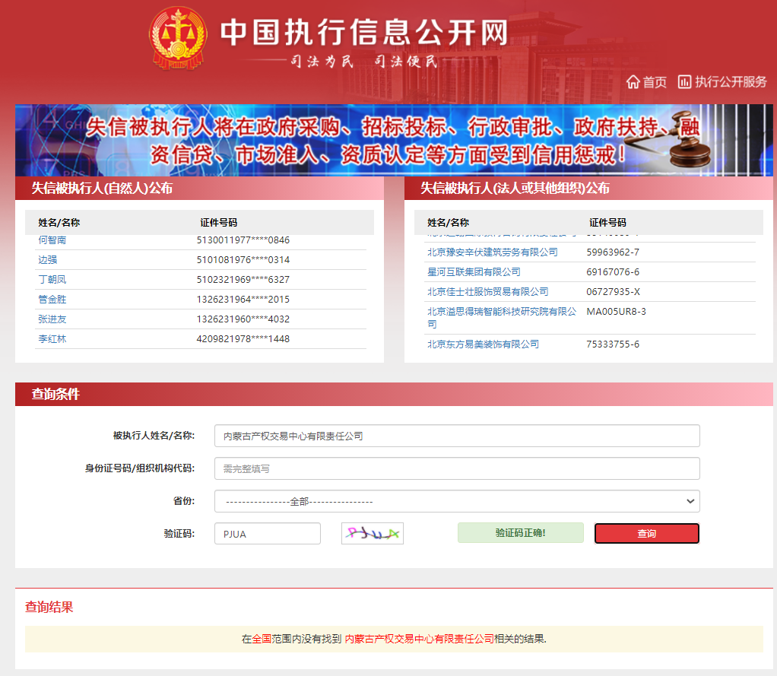

十、供应商承诺：
插入扫描件（示例如下）
承诺函
内蒙古兴安铜锌冶炼有限公司：
我公司承诺满足以下要求：
1、我公司遵守国家的法律法规，在经营活动中没有重大违法记录、无经营风险，过去三年内无司法风险。
2、我公司具有良好的商业信誉，产品具有竞争能力，售后服务良好。
3、我公司所提交的所有资质文件、报告、报表，保证其真实、有效，没有伪造、涂改、冒用等违法违规情形。
4、我公司承诺全部满足竞价文件中的要求。
5、供应商的法定代表人或负责人为同一人或者存在控股、管理关系的不同供应商，不得参加同一标段或者未划分标段的同一项目竞价。

特此承诺。

供应商全称（加盖公章）：

法定代表人或代理人签字或签章：
年 月 日

十一、《竞价授权报名表》按要求填写完整。
竞价授权报名表
本人 （身份证号： ）系 的法定代表人/负责人，现委托 （身份证号： ）为我公司代理人。代理人根据授权，以我公司名义参加 项目（项目编号： ）一切采购活动中的资格审查资料的签署、澄清、说明、补正、递交、撤回、修改和处理有关事宜，其法律后果由我公司承担。我公司针对本项目，做出如下承诺：
- 我公司提供的工程、货物或服务质量标准符合公告要求，完全能满足采购单位要求，如若无法满足要求，我公司将对此负全部责任。
- 若我公司成交，将按要求在成交通知书发出后3个工作日内交纳系统使用费，否则采购单位有权从我公司报价保证金中扣除。
- 我公司与采购单位不存在可能影响采购公正性的利害关系。
法定代表人/负责人身份证正面 | 法定代表人/负责人身份证反面
代理人身份证正面 | 代理人身份证反面

供应商详细通信地址（系统使用费发票/成交通知书按此地址邮寄）
代理人姓名
代理人联系方式
E-mail （电子邮箱）
系统使用费发票类型 | 增值税专用发票 增值税普通发票

供应商全称（加盖公章）：

日期：

十二、报价单

标段 | 运输地点 | 预计运输距离（公里） | 运费报价（元/吨）
1 | 内蒙古永和氟化工有限公司 | 770
2 | 内蒙古华生氢氟酸有限责任公司 | 770
3 | 内蒙古中核矿业（苏尼特左旗）公司 | 500
注：
1、响应报价不得超过最高限价，否则否决其响应。
2、不按此表报价或报价缺项、漏项视为无效报价，否决其响应。
3、最终结算价格=实际供货吨数*成交供应商的最低报价。

供应商名称： （盖章）

时间： 年 月 日

十三、偏差表

偏 差 表
项目名称：
项目编号：
针对本项目《竞价文件》中规定的技术参数供应商应做充分考虑及响应，除了下列《偏差范围表》中列出的允许偏差内容，供应商所提供的产品其他技术参数（标准）应优于或相当于《竞价文件》技术规格中要求的标准，以满足采购单位的需要。
序号 | 内容 | 填写“偏差”或“不偏差” | 备注（若偏离请备注实际偏离情况）
1 | 完全满足标的标包内容
2 | 完全满足标的服务期限
3 | 完全满足标的质量要求
4 | 完全满足报价说明
5 | 完全满足标的标包履约保证金的要求
6 | 完全满足合同价款结算
7 | 完全满足合同样板中的要求
8 | 满足项目概况中的其他要求

注：
1、请按清单内容逐项列出偏差情况，若偏差写明偏差内容（未注明视为不响应将被否决），采购单位根据实际情况判断是否接受，不接受即否决资格。

供应商全称（加盖公章）：

日 期：
注：1、供应商应在报价截止时间前将以上资料扫描为一个文件（要求提供原件的扫描件或复印件加盖公章扫描件）并按采购公告要求线上递交：
- 扫描文件命名要求：“项目编号+单位名称”。
- 以上格式仅供参考，供应商须仔细阅读网上竞价公告中的供应商资格审查标准，并按要求将所有供应商资格审查资料制作于本格式中，如有遗漏，导致的相应后果由供应商自行承担。

